Narysuj odpowiednią ilość 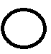 w figurach geometrycznych, zwróć uwagę na znaki ( równości, większości i mniejszości).
